ČETRTEK, 19. 11. 2020

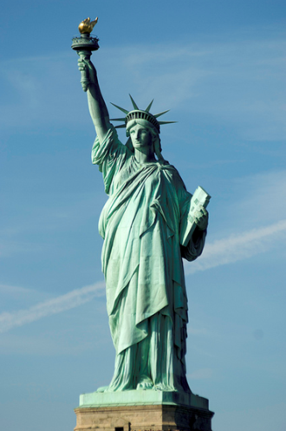
LUM
KIPARSTVO
Kiparstvo je likovno področje, ki se ukvarja z ustvarjanjem telesnih oblik iz različnih materialov.
Likovna dela se imenujejo KIPI. Ustvarjalci pa so KIPARJI.

KIP SVOBODE, New York
NALOGA:
Ustvarite kip človeka v gibanju. ALU FOLIJA je pogosto uporabljena v kuhinji, tokrat pa bo vaš kiparski material. Kip naj bo velik okoli 15 cm.
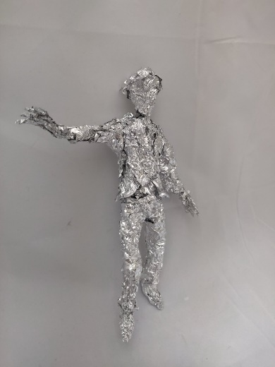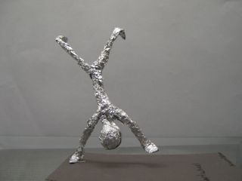

Spodaj imate priložen videoposnetek. Sledite navodilom in izdelajte kip človeka v gibanju iz alu folije:
https://www.youtube.com/watch?v=0Y0tKsatMlo&feature=youtu.be&fbclid=IwAR3cDK7TltsuVGgrxN5BhRjP5I48DYIqv7v_szEP-mlXZCib_yG6rwqU5HU
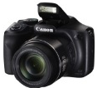
FOTOGRAFIRAJ IZDELEK
IN POŠLJI!

SLJ
Oglejte si sliko v DZ na str. 90 in rešite naloge v DZ str. 91 in 92.

MAT
Rešite naloge v DZ str. 64.
FOTOGRAFIRAJ IN
POŠLJI!

